守艺人

[年]

目录

第1章 项目概述 1

1.1 项目简述 1

1.2 项目介绍 2

1.3 产品与服务 7

第2章 市场与竞争分析 16

2.1 市场背景分析 16

2.2 产品特色 19

2.3 产品高低端兼备和消费群体 20

2.4 总体目标市场规划 20

2.5 竞争分析 21

第3章 商业模式 24

3.1 短期盈利模式 24

3.2 中期盈利模式 24

3.3 长期盈利模式 24

第4章 战略和计划 26

4.1 产品开发: 26

4.2 市场推广: 26

第5章 经营管理和运作方案 32

5.1 经营与运作 32

5.2 组织结构发展 34

第6章 财务状况及融资方案和回报 37

6.1 经济及财务状况 37

6.2 融资方案和回报 39

第7章 组织架构 41

“非物质文化遗产”——守艺人

**守艺人简介**

**前言**

非物质文化遗产保护是一项全球性的课题，也是一项世界性的难题。在21 世纪经济全球化和我国加速城镇化发展的背景下，保护和传承非物质文化遗产，已成为文化遗产保护事业新的重要课题。传承人是非物质文化遗产的重要承载者和传递者，保护传承人是保护非物质文化遗产的核心内容之一。为加强对传承人的保护，2006 年以来，文化部先后命名了三批国家级非物质文化遗产项目代表性传承人，各省（自治区、直辖市）及地方也陆续开展了非物质文化遗产项目代表性传承人的认定与命名工作。对已经认定的代表性传承人，文化部门通过记录整理技艺资料，提供传习场所，资助开展传习活动，组织宣传与交流，征集并保管代表作品，建立档案等方式，积极支持代表性传承人开展传承活动。然而也必须看到，由于我国开展非物质文化遗产保护工作的时间较短，缺乏经验，加上保护遗产工作牵涉面广，情况复杂，运作中也存在不少亟待解决或需要逐步改进的问题。

随着信息时代的到来，我们应该利用现代的网络通信技术手段，通过智能手机APP 平台，应用于非物文化遗产的传播，加强宣传、学习和教育， 让广大人民群众了解和认识非物质文化遗产，自发性地参与到非遗的保护和传承中去。

结合我们小组对宁夏等地区非物质文化遗产的研究，并利用学校优势，顺应时代潮流，开展了“互联网+非物质文化遗产”的项目守艺人。

# 项目概述

## 项目简述

项目名称：

“互联网+非物质文化遗产”——守艺人

项目愿景：

国内首个传播非物质文化遗产，关注非遗传承人的移动互联网平台

公司远景：

以关注非物质文化遗产为发展起点，打造“守艺人”中国传统文化品牌，成为一家传播非遗文化，聚集国家非遗精品的文化科技公司。

产品服务：

提供针对非物质文化遗产传承人的电商服务，支持每一位非遗传人创作事业的发展，通过APP用户可以了解每一位非物质文化遗产传承人及其传承的文化遗产，以多媒体形式展现非遗文化魅力。用户与非物质文化传承人直接建立联系，实现非遗产品的购买和定制。

受众群体：

社会大众消费者

## 项目介绍

**1.项目主要内容**

非物质文化遗产保护追求的是遗产的整体性、原真性和可持续的沿袭存在。但是，现实社会和现实生活却使这种良好愿望面临种种困难。非物质文化遗产传承人，是完成这一使命的重要文化因子。然而，他们自身也存在着不少问题。保护并非要使非物质文化遗产变为典籍和古董，而是要使其依然是活态的文化，是有生命力的传承。

目前，非物质文化遗产传承人面临社会地位普遍不认可，生活水平较低等问题，随着移动互联网的不断发展，我们应该通过互联网技术让非物质文化遗产传承人与市场接触，与外界接触，产生经济价值，提高生活水平，从而提高社会地位。

**2.项目解决的痛点**

“互联网+非遗”项目匠人搭建消费者与非遗传人的平台，解决非遗传人无法找到客户，消费者难以找到非遗传人的社会痛点，同时起到传播并保护非物质文化遗产的作用。

**3.项目开展的意义与必要性**

非物质文化遗产传承人社会地位普遍不被认可

大多数非遗传承人作为许多精湛技艺的掌握者以及传统文化的传递者，理应得到社会的尊重。然而市场经济下对物质的过度追求导致许多人把财富成为社会地位的唯一评判因素。实际上传承人社会地位对非遗产传承具有深远的意义。肯定传承人这个群体的社会地位，对非遗传承的长远发展起着非常重要的支撑作用。提高非物质文化遗产传承人的社会地位，可以吸引更多人投身非遗传承事业，也可以活化现存传承人的工作积极性与事业热情度。

非物质遗产传承人生活水平普遍偏低

由于传统民间文化起源于农业经济社会，因此农村是广大民间艺术传承人的主要产生地，社会高速发展以来，市场经济逐渐成为社会主导经济，城乡差距日益扩大，生活在农村且主要依赖小农经济型社会的民间传承人生活变得十分窘困。传承人经济条件的微弱直接导致传承工作无力继续，同时也导致年轻人都不愿加入传承行列。随着老一代传承人的老去，许多非物质文化遗产日渐衰弱。曾经有福建省非物质文化遗产传承人生活现状的调查数据表示，全省传承人年收入在万元以下，年收入到五万元，传承人无医保，传承人无社保，近三分之一的传承人由于经济困境已经无法继续开展传承活动。

非物质文化遗产传承人的心态逐渐改变

经济飞速发展，社会转型带来环境巨变，有些虽然来自传统文化但有着明显经济价值的非物质文化遗产在遇见新型市场经济体制，不仅没有衰落，反而在全新环境下焕发新的活力，在自由的市场环境下，这些民间传统艺人根据市场需要发展创新民族技艺，能够获得较大的经济效益，生活水平也较高。然而，还有一些民间传统艺人，确实完全另外一种状况。由于其承载的非物质文化遗产没有具体明显的经济效益，使得他们在遇见新型社会经济形态时受到严重打击。对于有些传统民间技艺人来说，传承这类非物质文化遗产不仅不能产生经济效益，反而在传承过程中对自己是一种物质消耗与负担。这类传承人的生活陷入困境，举步维艰。然而市场经济带来富裕的同时，趋利成为广泛群众的价值标准，那些没有经济效益的民间传统技艺传承人生活质量日益低下，在趋利主义盛行的社会环境下不被重视，甚至被轻视，越来越边缘化。在这样一种经济与自尊的双重压迫下，许多民间传统文化传承人的心态开始出现改变。传承人的文化自我认同意识开始动摇，产生文化自卑心理，对于坚守传承岗位的热情日益消减。这直接撼动着非物质文化遗产摇摇欲坠的传承基础。

非物质文化遗产传承人缺乏宣传平台

农村是广大民间艺术传承人的集聚地，相对城市而言，农村信息相对闭塞，民间艺术传承人缺乏有效的手段将自己的艺术作品得到更多群体了解。非遗传人也急需一个快速方便的平台对自己的非物质文化遗产进行宣传，进而产生经济效益。

“互联网+非遗”项目匠人运用互联网的思维进行非物质文化遗产传播和保护，非遗传人与市场直接接轨，能有效地改变非遗传承人的经济基础，提高生活水平，社会地位得到大家认可。

**4.项目的可行性**

“互联网+非遗”项目守艺人具备资源、技术、资金上的优势，依托于宁夏大学的学科优势，机械工程学院众多老师的大力支持，以及得到宁夏回族自治区非物质文化遗产保护协会的资源支持。“互联网+非遗”项目守艺人将会顺利落地，产生较强的社会效益以及经济效益。

**5.项目进度安排**

团队前期已对宁夏地区的部分非物质文化遗产传承人进行了上门走访，储备了一定的非遗传人资源。后期将会联系周边地区的非物质文化遗产保护协会，获取非物质文化传承人的相关信息，进行信息收集和整理。APP守艺人将于2017年9月正式开发。上线初期，我们将会选择宁夏地区进行实验性推广，平台上非遗传承人资源不断更新的同时，APP推广区域不断扩大，直至影响到全国，甚至全世界。

## 产品与服务

**一．产品介绍**

APP守艺人是一个连通市场与非遗传人的文化服务与信息交易平台。

**二.APP功能及用户界面**

**1.首页界面**

APP守艺人首页采用地图的方式展示非物质文化遗产传承人的地理位置，可采用交互式的方式查询。同时，主页设置搜索框，可输入地址和非物质文化遗产的名称等信息进行搜索。

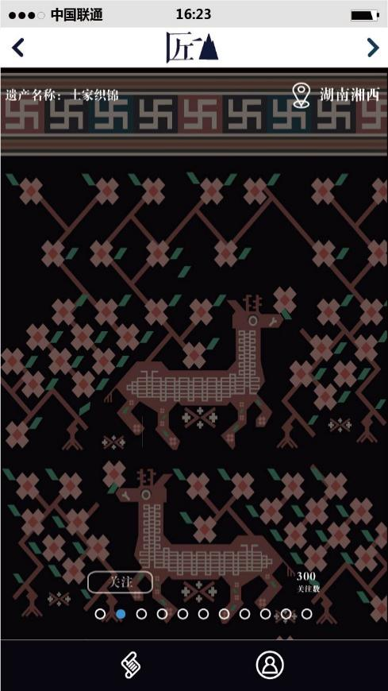

**2.非物质文化遗产展示界面**

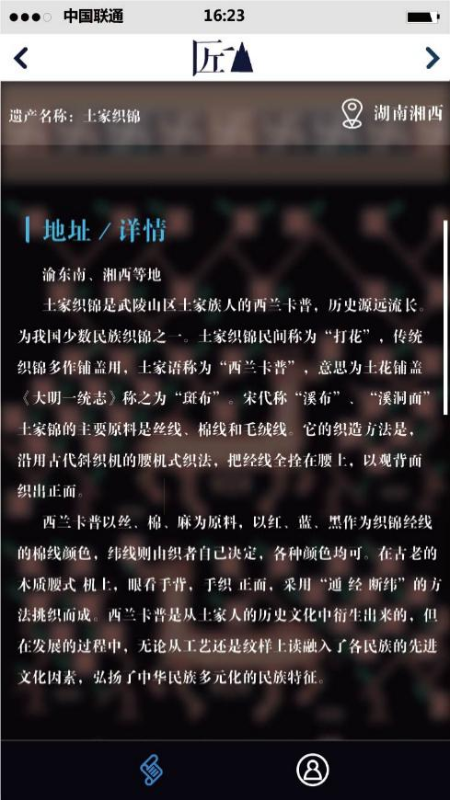

任意点击搜索结果的其中一个，可以查看非物质文化遗产的作品和详细介绍。

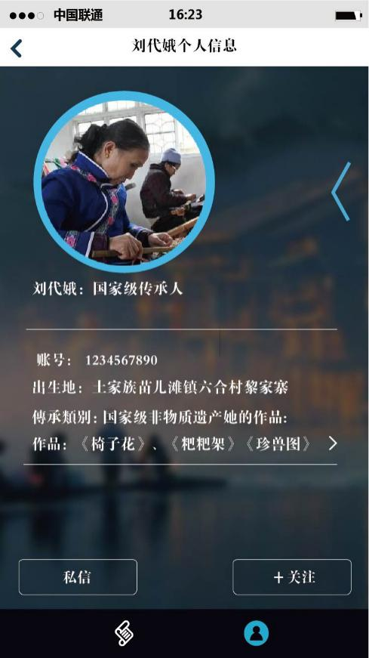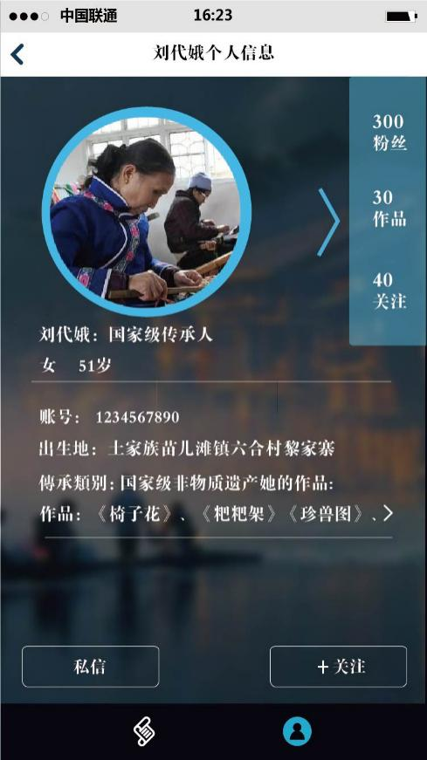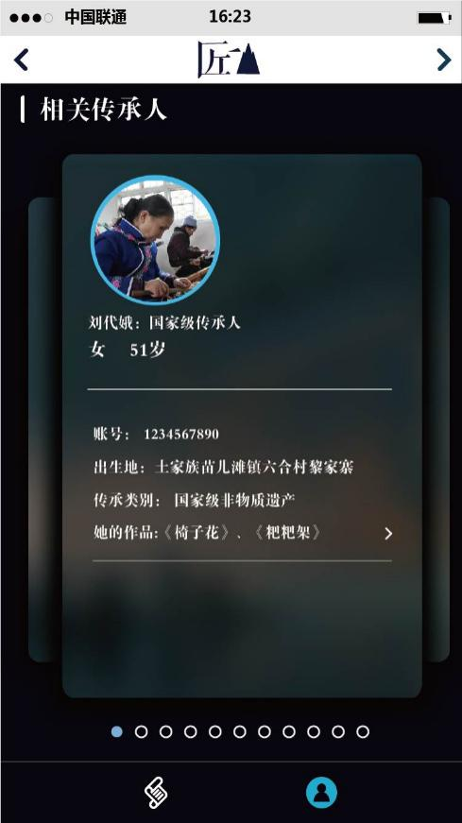**3.相关传承人介绍**

点击APP右下角的头像，不断滑动，可以查看非物质文化遗产传承人的详细信息和介绍。下方设置私信和关注按钮，用户可以关注非物质文化遗产传承人和给非遗传人留言。

**4.非遗传人个人主页**

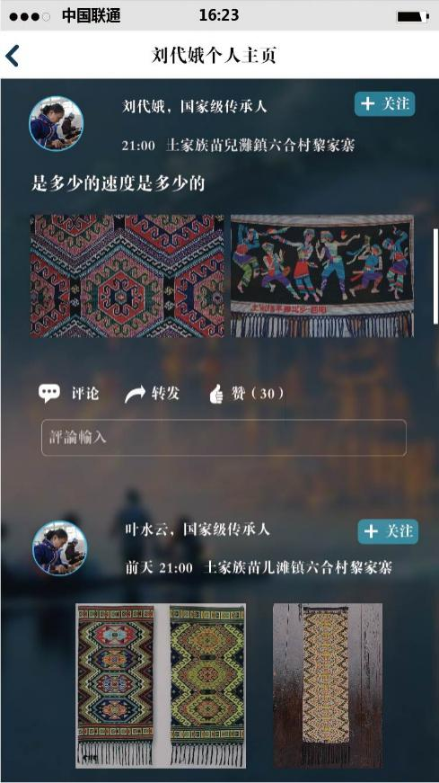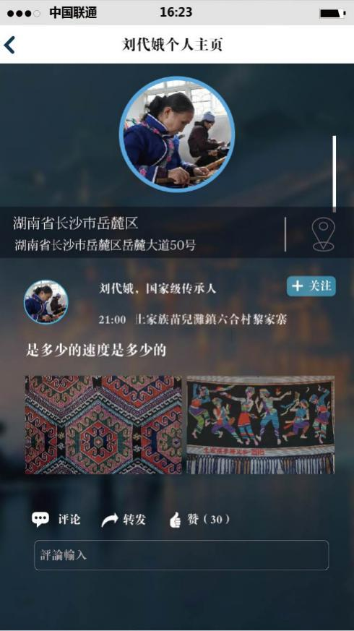

**5.非遗传人代表作品介绍**

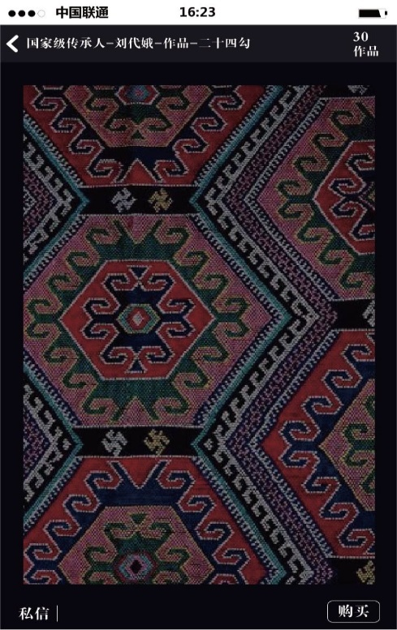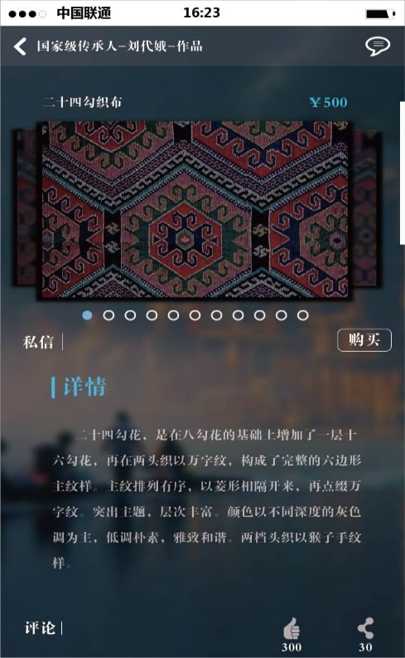

进入该界面，可以查看到非遗传人的作品，部分作品可以购买，点击购买按钮进入购买界面，就能实现购买。

**6.发现**

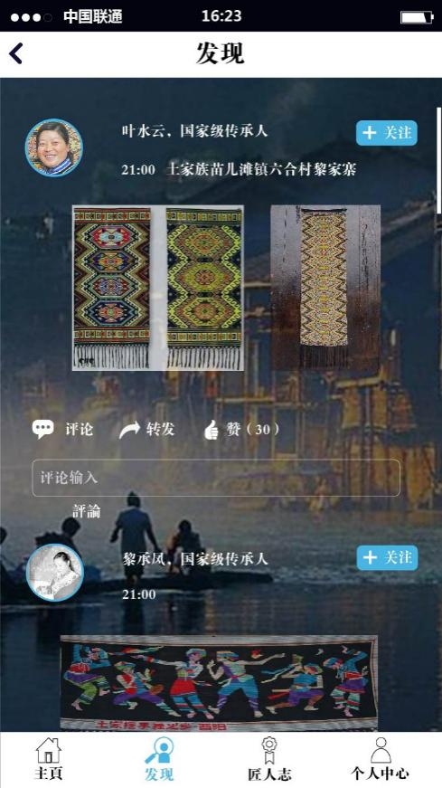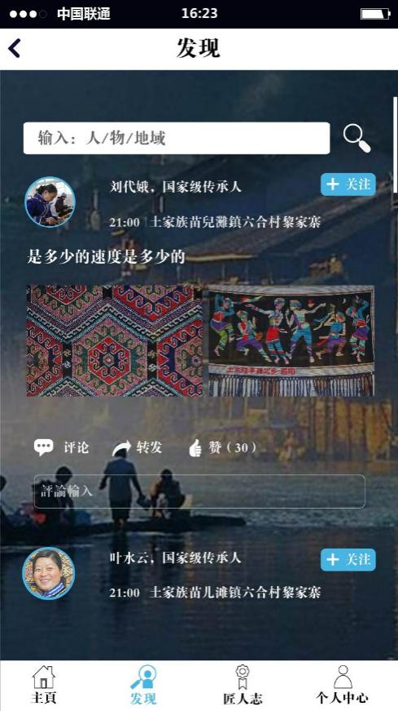

进入发现界面，可以查看非物质文化遗产传承人的创作动态和最新作品。其他操作和实现的功能在首页模板有相关介绍，请参照前述介绍。

**7.匠人志**

匠人志首页

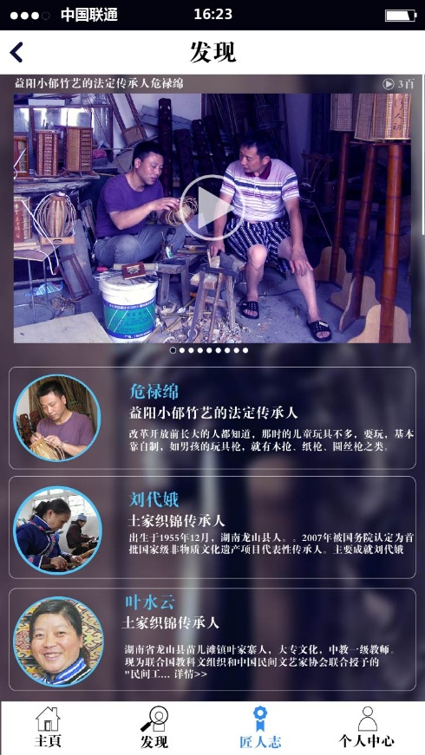

该板块主要介绍传承人申请非遗的项目、传承人的故事以及代表作品展示等。

**8.个人中心**

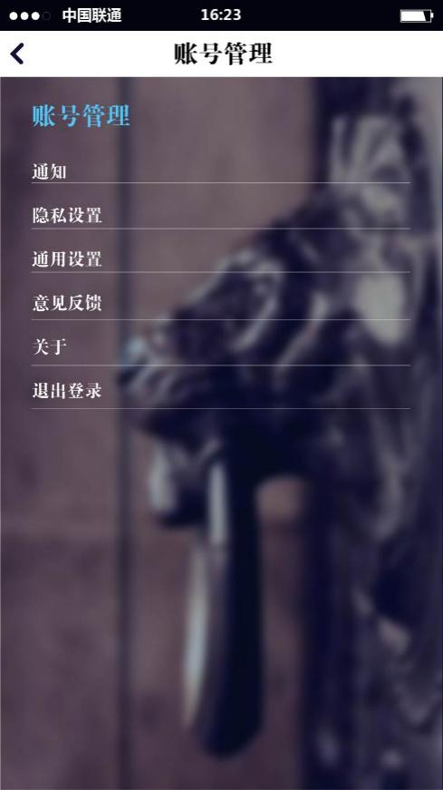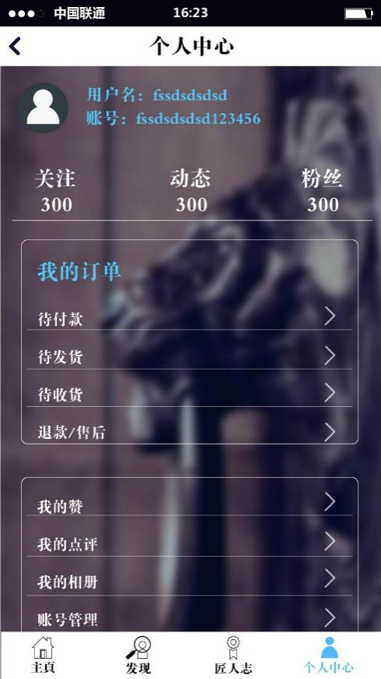

**三.产品服务**

**1.非物质文化遗产百科全书**

APP守艺人采用地图的方式展示非物质文化传承人的分布，构成了一个非物质文化传承人的地理信息系统。同时，APP守艺人可以查看非物质文化传承人的详细信息和作品介绍，是一个关于非物质文化遗产传承人的内容开放、自由的网络百科全书台。

**2.非遗文化传播平台**

现阶段，主流媒体的社会公信力和传播力有所下降，新媒体的地位突现，如数字杂志、数字报纸、数字广播、手机短信、移动电视、网络、桌面视窗、数字电视、数字电影、触摸媒体等作为新媒体中庞大的一支力量。新媒体是建立在数字技术处理信息基础之上的数字化媒体，它除了具有传统媒体的功能以外，还具有交互、即时、延展和融合的新特征，如网络媒体、手机媒体等。新媒体既可以是信息的发送者，也可以是接收者，每个人都可以通过便捷的方式进行信息的生产和传播。因此新媒体不仅仅属于大众媒体的范畴，而是全方位的融合了大众传播、组织传播和人际传播。新媒体在非物质文化遗产传播中大多使用互联网网站、移动电视和手机应用平台等。

农村是广大民间艺术传承人的集聚地，相对城市而言，农村信息相对闭塞，民间艺术传承人缺乏有效的手段将自己的艺术作品得到更多群体了解。APP守艺人起到将优秀的传统文化传播给更多的人，让更多的城市人口了解处于偏远地区的非遗传承人。

**3.非物质文化遗产作品购买和定制服务**

APP守艺人连通消费者和非物质遗产传承人及相关人士，消费者直接联系非遗传承人，可以购买和个性定制非遗传承人的作品。

**4.面向非遗传人的电商外包服务**

[电子商务外包](http://baike.baidu.com/view/1638941.htm)服务是针对企业对电子商务的需求开展的一种商业服务。电子商务需要技术和市场营销的双重支持，在互联网日渐重要的当今社会，中小企业迫切希望能通过网络开展电子商务，但同时受到经验少、专业人才缺乏和成本高的限制。

针对目前大多数非遗传承人对网络技术的掌握程度不高等原因，我们将向这类非遗传人提供一站式的电商外包服务，解决他们的缺乏网络知识的难题。后期不断发展，我们将免费向非遗传人提供培训等配套服务。

# 市场与竞争分析

## 市场背景分析

**1.社会背景分析**

随着中国普通民众公民意识和传统文化保护意识的不断增强。非物质文化遗产保护的问题开始逐渐成为社会和公众关注的焦点。物质文化遗产虽然与非物质文化遗产共同承载着人类社会的文明，共同体现着世界文化的多样性与人文性，但是非物质文化遗产却更多的体现与蕴含着一个民族所特有的精神价值、思维方式、想象力和文化意识，是维护一个国家文化身份和文化主权的基本依据。   
　　非物质文化遗产，是指各民族人民世代相承的、与群众生活密切相关的各种传统文化表现形式(如民俗活动、表演艺术、传统知识和技能，以及与之相关的器具、实物、手工制品等)和文化空间。非物质文化遗产的范围包括：口头传统，以及作为文化载体的语言；传统表演艺术(含戏曲、音乐、舞蹈、曲艺、杂技等)；民俗活动、礼仪、节庆；有关自然界和宇宙的民间传统知识和实践；传统手工艺技能；与上述表现形式相关的文化空间。   
　　相比发达国家，我国的非物质文化遗产保护工作起步较晚，关于非物质文化遗产的立法相对滞后，法律体系很不健全，加上我国现有自然和文化遗产保护工作管理体系中的不足，非物质文化遗产保护工作任重道远。

而在保护“非遗”的同时，这其中又潜伏着巨大的商机，有些传统艺术至今仍未广大老百姓所喜爱，有些手工艺品如果拿到市场上卖仍能卖到很高的价格。那么，如果我们能将资金引入这个产业，一方面不仅保护了中国的传统文化遗产，另一方面给投资商带来巨大利润的同时又强力地拉动了“非遗”当地的经济发展，正所谓一举多得。

**2.经济背景分析**

随着改革开放的脚步不断加快，人们的生活水平也在日益提高。也就是说随着市场经济的发展，人们在追求利益最大化的同时渐渐忽略了对中国传统文化的保护，导致了目前国内许多民间艺术濒临绝迹的状况。但并不是说经济的发展是磨灭精神文明的罪魁祸首，物质文明的高速发展却是一把双刃剑，一方面使得人们不断追求物质上的不断富足，忽略了精神文明的发展，更加忽略了对中国传统文化的关注和保护，但另一方面，快速发展的经济改善了人们的生活水明，改善了国内许多投资企业的经济状况，使得人们有精力有能力在民间艺术领域寻找商机，在投资发展民间艺术文化的同时提高了人们对非物质文化遗产的关注，改善了许多民间工艺濒临绝迹的现状。

**3.产品背景分析**

本公司作为一个以文化服务与信息交易平台为主要盈利形势的企业，主要是以提供服务，从中收取一定的服务费用来完成盈利的，而提供服务的主要平台还是APP，以电子商务平台的形式为购买非物质文化遗产工艺品的消费者和可以提供各种民间工艺品的非物质文化遗产传承人提供这样一种信息交互平台，实现从对接非遗传承人到选购的一站式服务。

而随着二十一世纪信息化时代的到来，中国的电子商务行业得到了飞速的发展，这就为我们的服务提供了强有力的技术支持，为我们公司的发展提供了强大的动力。



## 产品特色

APP守艺人平台上的非物质文化遗产传承人主要为非物质文化遗产传统手工艺品的传承人，手工艺品大多发端于我国民族地区，而我国历史源远长久、文化博大精深。而手工艺产品的地域色彩浓厚带有浓厚的民族特色和历史文化内涵，与现代工艺品的高雅时尚特点迥乎不同。例如土织布的故乡黄河流域，当代此地域的土织布在传承传统文化内涵的基础上，更多的注入了现代纺织技术，它们花色图案自然、古朴、粗犷，具有极其浓郁的黄土高原风格，文化底蕴丰裕。

APP守艺人解决了大众消费者不了解发端于民族地区的非物质文化遗产传统手工艺品，市场满足不了购买需求的问题，充分发挥了互联网+的优势。

## 产品高低端兼备和消费群体

根据目标消费者用途我们可以把非物质文化遗产分为五类：艺术收藏需求、民俗情节需求、商务礼品需求、家装需求、企业文化需求。而这五类又可归为收藏鉴赏和美化装饰两类。

不同类别其价格质量都有区别，有低至10元的脸谱小面具也有高至上百万的竹雕，各个价位可以满足各个收入阶层群体的消费需要。

本项目的消费群体是社会大众消费者。

## 总体目标市场规划

推广宣传阶段：在这个阶段我们的主要工作是一方面对企业所提供的平台进行充分的建设和完善，另一方面是大量收集“非遗”的项目信息（包括图片、文字信息、当地地理环境以及传承人的联系方式）和一些迫切需要招商引资来发展自身的“非遗”项目，为下一个阶段的信息服务做准备。

服务发展阶段： 通过前期收集的大量信息，以网站为主，电话，电视、杂志等媒体宣传平台为辅的形式，建立这样一个平台，为投资双方提供一个平台，使资金和产品顺利得到对接，还可以提供一些以文艺晚会或展销会的形式对一些“非遗”项目进行宣传、招商引资，我们从中收取一定的中介和活动费用，来完成盈利。

拓展发展阶段：信息交互工作充分完善后，我们还可以提供旅游、亲身体验等更为完善的服务方式给投资方提供服务，让更多的商家、更多的关注着对“非遗”有更深层次的了解，并进一步带动这项产业的发展。

## 竞争分析



**1.SWOT分析**

优势：1）企业投资成本低，可以将更多的资金用在“非遗”项目的调查和企业自身的人才建设上

2）目前还只有较少的单位做以非物质文化遗产为投资项目的电子商务平台，我们的市场前景广阔

3）在保护“非遗”的大旗帜下，我们会受到更多的关注和支持，有利于公司更快更好的发展

劣势：1）目前还没有做这种电子商务平台的先例，我们只能以其他行业为参照，经验不足

2）“非遗”项目数量巨大，涉及的地域较广，前期的准备、收息工作比较繁琐

机会：1）不管是国家政府还是普通的老百姓，对“非遗”的重视程度在逐年提高

2）当前的经济形势下，“投资热”是我们最好的机会

威胁：虽然做“非遗”项目的电子商务平台还不多，以此类信息交互为盈利手段的企业也很少，但其他方面如：农副产品、商品交易的电子商务平台很多而且很成熟，如果时机成熟，他们可以成功的转型或分支成为我们最强有力的竞争对手。

**2.竞争对手分析**

目前，以“非物质文化遗产传承人”作为主要服务对象的网站或企业还不多，但这并不意味着我们周围不存在竞争，以纵观的角度看，其他行业如：农副产品、水果鲜蔬加工、商品批发等行业都有着成熟、功能完善的信息交互平台和企业。如果时机成熟，他们随时可能转型做“非遗”项目，成为我们强有力的竞争对手，而且与我们比较，他们有着丰富的市场经验，技术上也较为成熟和完善，企业规模庞大，有着较高的社会影响力。

**3.竞争对策分析**



# 商业模式

## 短期盈利模式

短期内不考虑盈利模式，短期主要为了树立产品品牌形象，使其进一步扩大市场份额，为之后产品完善进一步深入人心做铺垫。

## 中期盈利模式

**1.全方位电商服务**

我们公司向偏远地区的非物质文化遗产传承人提供全方位的电商外包服务，服务内容包括非遗传人信息在平台上线，订单接收处理，物流配送等，我们收取一定的服务费，提供一站式的服务。

**2.交易服务费**

APP守艺人连接市场与非遗传人，向非遗传人提供优质的电商服务，根据交易金额向非遗传人收取5%左右的服务费。

## 长期盈利模式

**1.推广服务**

APP守艺人提供平台内的置顶推广、精准客户营销等推广服务，我们将从中收取一定的费用。

**2.增值服务**

APP守艺人向用户提供贴心、尊贵的全方位服务，包括VIP服务、优先定制、保险等增值服务。

**3.广告**

APP守艺人可以向文化产业等相关的公司提供推广服务，提供优质的广告位，收取广告费用。

**4.与支付平台合作**

从用户选择的付费方式例如网银支付、支付宝钱包支付来试图和阿里巴巴合作来赚取费用。

# 战略和计划

我们的战略是以积极稳妥的战略专注于开发产品，不断完善各个板块功能，让产品更加人性化，提高用户体验，占领更大的市场。

## 产品开发:

为保证开发质量，采用运营式开发，也就是先做产品一部分，然后再产品投入市场运营后，针对用户的需求来继续研发后续的或配套的产品，不断地满足用户的需要。这种运营时的开发能及时发现产品的缺陷并做出调整，提升用户体验，体现开发团队的活力，同时在不断改进中给用户不断地惊喜，能够拿口碑。

## 市场推广:

**1.APP现有推广渠道分析：**

**机构合作**

◆旅游景区特产销售店，文化产品专卖店等相关团体组织合作；

◆政府机构；

**推广渠道总览**

**线下推广**

◆线下圈子推广；

◆行业活动推广；

**互联网推广**

◆社交门户网站；

◆第三方应用市场；

◆专业下载网站；

**2.利用社交渠道推广：**

(1)在类似于人人网，豆瓣等一些交流社区中宣传此款软件，吸引用户关注，利用口碑宣传扩大此款APP在文化圈的影响。

(2)建立APP官方应用认证空间，吸引粉丝关注。

(3)建立新浪微博官方认证，吸引粉丝的同时，及时更新软件相关信息并发布，利用微博的扩散力量宣传此款应用。

**3.利用社交广告助力应用成长：**

(1)精准定向找到核心用户

根据APP下载人群进行数据分析，找到下载使用的核心用户群，通过采用用户有奖活动反馈调查分析，大概确定核心用户群性别取向、地域定向、年龄定向、用户定向（已安装or未安装）等方面对比，找到广告核心受众，反复测试，准确定位。

(2)探索核心用户感兴趣素材

设计几套素材风格，投放给相同的用户，查看线上的效果反馈，点击率较高的素材可初步判定为用户较感兴趣的素材。通过多重测试，可以便捷的寻找核心人群喜爱的素材。

(3)节省广告成本

原则是只为潜在用户买单！按点击率和转化率效果，结合不同的定向条件设置不同的出价。以避免出现出价过低，曝光不足，或是出价过高，安装单价虚高的情况，实时监控调整出价，拿捏最合理的价格，结合推广活动出价。

(4)广告核心主题

根据实际推广需求，进行出价的调整。例如，在APP上线初期，通过加大投入，抢占更多曝光，在短期内完成用户的积累。或者是当应用内有一些新的体验时，加大一些投入，快速吸引新老用户，提升应用活跃。

通过利用热门事件，策划专题，制造噱头，来吸引用户的注意，提高广告点击和转化效果。

(5)高效执行，快速响应

在制定好策略后，还需要对既定策略进行快速有效的执行，高效率的执行时策略成功的有效保证。实时调控，灵活的掌握广告曝光情况，进一步提高广告投放性价比，最大化保障广告投放的效果。  
**4.应用商店推广**

由于用户对App获取需求的差异性，和Android市场的开放性，APP的分发渠道呈现多样性，根据权威报告指出搜索和第三方应用市场等是目前主要的APP分发渠道。

大部分由传统互联网企业建设，以互联网的理念经营，合作方式灵活多变。由于进入的时间比较早，用户积累比较多，有用户群集中、用户质量高、数量庞大、表现形式最为专业、应用最为集中等特点。目前全国有三百多家的第三方商店，上传耗费时间精力，需要有专门团队维护，需要大量的素材和测试等工作。用户量主要集中在360、百度91、应用宝等市场，推广成本较高。

360手机助手凭借移动端的分发能力，成为国内最大的手机软件游戏下载平台。目前360手机助手已经拥有超过4亿用户，累计下载应用数量超过320亿次，占总下载量的40%。而且360手机助手2014年首发的软件超过1500款，即平均每月有250款软件版本在360手机助手上发布，每周首发软件数量高达60款。

百度91应用平台总分发量和活跃用户数持续上升，用户量达到6亿，日均分发量已突破1亿，截止去年Q4市场份额达到41.2%。

**5.搜索引擎推广**

搜索引擎是互联网用户获取信息的主要渠道，一般用户在完成搜索后，习惯按排名顺序进行浏览，因此，保证 APP 应用相关关键词能够排名靠前是非常关键的。由于搜索引擎的结果是多样化的特点，包含网站、百科、知道、文库、新闻、视频等信息，针对上述信息类型进行推广是非常有限需要考虑的。

(1)搜索百科

搜索百科作为搜索引擎自由产品，具备很高的网站权重和公信力，往往在搜索结果中排名靠前，因此制作 APP 应用的搜索百科是非常必要的。百度百科、搜搜百科、互动百科，是推广 APP 的三个主要载体，撰写利于 APP 应用推广

的词条并通过审核，便于用户通过关键词搜到相关 APP 应用，了解更多详情。

(2)知识问答

知识问答是树立企业口碑和产品口碑的重要渠道，知识问答的倾向性是产品口碑的互联网体现，能更清晰的描述 APP 应用的产品特征与品牌特征。基于搜索的互动式知识问答分享平台进行推广的重要性不言而喻，用户可以根据自身的

需求，有针对性地提出问题；同时，这些答案又将作为搜索结果呈现给其他潜在用户，除了能提高网站的外链数量与外链质量，更重要的是能通过第三方立场给网站带来稳定精准的流量，从而提升网站的转化率。抓取和分析各种网络问答平台上与“APP 应用”相关的问答。根据已有问题的数量和质量选取关键词，针对这些关键词设计制作有利于“APP 应用”推广的问题。发布问题及答案，并把答案选为最佳答案；发布于百度知道、天涯问答、搜搜问问等平台。并利用 SEO 技术提升排名至平台首页。

平台选择：百度知道、搜搜问问、新浪爱问、天涯问答、百度百科、维基百科等；

执行步骤：

1、根据关键字、网民搜索习惯设定知道问题和百科文案；

2、针对 APP 应用，完成知道答案的设计；

3、按照时间规划，完成知道问题、答案的发布，以及答案选为最优。

预期效果：

1、知道平台，搜索目标关键词，相关问答出现在首页；

2、搜索引擎平台搜索目标关键词，首页有相关问题出现；

3、对 APP 应用功能性相关的问题，都可以在知道平台找到相关答案。

(3)文库

给别人一个下载你的 APP 的理由！通过设计并发布文库，在搜索引擎中展现 APP 应用的功效，可以获得良好的口碑传播。特别是上传一些 APP 应用的产品介绍、使用评测、详细攻略等，可以更加方便用户了解和使用 APP 应用应用。

根据用户的搜索习惯，选择上传文库素材，并根据上传规则优化好文库文章标题并优化内容，选择国内主流平台百度文库、豆丁等进行上传。

（4）网络新闻

网络新闻作为公众舆论的一个风向标，，根据搜索关键词，定期发布利于 APP 应用的网络新闻，能够很好的提升 APP 应用的品牌曝光，让用户搜索资料、浏览新闻时，能够获得更多更全面的关于 APP 应用的介绍。全方位覆盖门户、垂直网站，根据主题、特点和细节提炼，将行业、产品、服务等关键词纳入其中，除起到本身的公关作用以外，另一个重要作用是引导和优化搜索引擎的搜索结果。

# 经营管理和运作方案

## 经营与运作

**1、初期（2017.5~2017.8）**

目标

实现App客户端的开发。

实施计划

A 由产品部和技术部协力合作，完成APP守艺人的开发。

B市场部完成市场调研与渠道分析，完成现有的市场评估与未来市场评估。

C 市场部完成部分非物质文化遗产传承人信息搜集和合作洽谈。

D财务部完成基本的财务管理。

重点

APP开发以及非物质文化遗产传承人合作洽谈。

**2、中期（2017.8 ~2017.12）**

目标

A产品开发：测试已有产品，在原有基础之上改进完善其功能。

B产品运营：增加新用户的数量，提升用户的留存率。

实施计划

A产品部、开发部测试已有产品，在原有基础之上改进完善其功能。

B财务部完成贷款、开发费用的统筹和管理。

C市场部完成分销渠道拓展与市场拓展。

D推广部进行网络推广、媒体和公共关系的建立、线上与线下活动策划推广。

E客服部与客户沟通、协调、走访、客情维护，处理客户投诉，进行客户信息收集、传递和沟通及客户满意度的调查与汇总分析。

重点

A针对目标市场结合渠道进行有效的推广，以增加新用户的数量。

B做好用户维护，提高用户的忠诚度和产品品牌形象，以提升用户的留存率。

**3、成长期（2018.1 ~2018.10）**

目标

A产品开发：产品的更新与创新

B产品运营：实现营收、增加新用户的数量、提升用户的留存率。

实施计划

A开发部根据市场调研数据以及用户数据，由功能策划制定计划，再由美工与程序员实现产品的更新与创新。

B财务部实施融资计划、进行开发、推广、维费用的统筹和管理。

C市场部通过市场调研与监控、编辑、渠道、推广与客服这六个模块提升市场份额。

重点

A产品创新

B市场拓展与推广

## 组织结构发展

**1、初期组织结构**

市场部：利用一切渠道组织市场调研，收集必要信息进行营销战略决策。

产品部：完成初级UI设计、产品功能设计参与APP测试。

开发部：通过合理的软件组织架构形成最终的产品。

**2、中期组织结构**

产品部：完成UI设计、产品功能设计并参与产品测试。

开发部：通过合理的软件组织架构形成最终产品。

财务部：负责贷款、营销费用的统筹和管理；成本管理。

市场部：负责分销渠道管理与市场拓展。

推广部：负责网络推广、媒体和公共关系的建立、线上与线下活动策划推广。

客服部：负责客户沟通、协调、走访、客情维护，处理客户投诉，负责用户信息的收集、传递和沟通及用户满意度的调查汇总分析。

**3、成长期组织结构**

运用部

市场：进行用户调查和分析、数据分析以及行业市场的监控以及竞争对手的监控。

编辑：负责了文案的撰写、话题策划、软件发布等等。

渠道：和渠道商沟通或者公司团队内部的销售人员接触，分析不同渠道的转化效率，负责媒体和公共关系的建立与维护。

推广：结合产品推广或是品牌宣传，策划活动营销方案并有力执行之，促使达到提高产品和品牌知名度的目的，以及活动的用户调研，奖励等。

客服：进行用户维护。

# 财务状况及融资方案和回报

## 经济及财务状况

根据现在团队开发阶段及未来规划，现进行如下经济效益推算:

**1.资金投向预估**

|  |  |  |  |
| --- | --- | --- | --- |
| **项目** | **费用明细** | **金额（单位：元）** | **合计** |
| **管理费用** | **办公室** | **5000** | **15000** |
| **办公设备** | **10000** |
| **研发费用** | **APP开发** | **10000** | **10000** |
| **运营费用** | **APP推广** | **10000** | **10000** |
| **总计** |  |  | **25000** |

**2.未来三年收入和费用预测**

1）公司营业收入预算如下表所示：

注：从项目正式运营开始

|  |  |  |  |
| --- | --- | --- | --- |
| **项目** | **第一年** | **第二年** | **第三年** |
| **服务费** | **10000** | **30000** | **50000** |
| **增值服务** | **5000** | **10000** | **80000** |
| **广告** | **5000** | **10000** | **15000** |
| **总计** | **20000** | **50000** | **145000** |

2）公司营业费用支出预算如下表所示：

|  |  |  |  |
| --- | --- | --- | --- |
| **项目** | **第一年** | **第二年** | **第三年** |
| **营销广告费** | **15000** | **20000** | **30000** |
| **通讯费用** | **2000** | **3000** | **3500** |
| **服务费** | **3000** | **4000** | **4500** |
| **总计** | **20000** | **27000** | **38000** |

**3. 相关财务分析**

重要报表数据

·达到正净利润时间：第一年

·达到收支平衡时间：第三年

3.2 盈利能力分析

|  |  |  |  |
| --- | --- | --- | --- |
| 项目 | 第一年 | 第二年 | 第三年 |
| 毛利润 | 35.90% | 49.66% | 58% |
| 净利润率 | 0.16% | 0.82% | 20% |
| 资产报酬率 | 0.7% | 3.7% | 8% |

## 融资方案和回报

**(一)投资概算：10万**

|  |  |  |
| --- | --- | --- |
| **项目** | **资金使用范围** | **投入预算(元)** |
| 1 | 系统平台搭建，软硬件技术投入 | 三万左右 |
| 2 | 聘请人员及办公费用支出 | 四万左右 |
| 3 | 线上线下其前期广告投入 | 三万左右 |

**(二)投资需求**：投资方第一期投入十万左右，占20%股份。

**(三)收入预测**：基于前面的市场和竞争分析，我们相信随着不断完善此APP产品，可以满足多数消费者的需求，有着巨大的竞争优势。

|  |  |  |  |
| --- | --- | --- | --- |
| **时间段** | **项目进展** | **营运情况预测** | **收入预测(Q点)** |
| 0-3月 | 项目开发 | 0 | 0 |
| 3-6月 | 项目试运行 | 新安装用户：3000/天  活跃用户：10000/天  留存率：10% | 5000—8000 Q点/天 |
| 6月后 | 项目运行 | 新安装用户：5000/天  活跃用户：20000/天  留存率：10% | 8000—16000 Q点/天 |

(注：按照10Q点=1元计算)

# 组织架构

一、主要负责人：

工作任务：修订全篇项目，设定项目主要研究方向及产品的初步设计，负责财务状况及融资方案和回报，确定组织架构。上门访谈非物质文化遗产继承人，了解当代社会中对非物质文化遗产的看法及认知态度；并对该项目做了市场及竞争分析。对盈利模式做初步预测及判断，另外对经营管理和运作方案有一定的构想与分析。研究该项目的开发及市场推广。

**二、组织结构**

作为一个独立的开发项目，人员必须包括：项目负责人，程序开发人员，产品设计团队，运营团队。各职位要求如下：

1项目负责人：与社会资源衔接，和各个设计艺术行业相关人物、团体联系紧密，有良好的团队协作能力、沟通表达能力，有一定的项目管理经验；富有激情，有较强的执行能力和带队能力。

2程序开发人员：计算机、软件工程等相关专业，熟悉开发框架，能够独立完成线上产品的开发；精通Java、C/C++等编程语言，熟悉Http协议；精通移动GIS系统开发，有良好的编程思维和代码规范习惯，踏实好学，善于协作。

3产品设计团队：视觉传达、数字媒体、平面设计等相关专业，精通APP交互设计：精通Photoshop、llastrator、After Effects、Muse等专业软件；有较强的艺术感和较高的审美水平，了解市 场对交互设计的要求，能够准确把握用户的审美需求；耐心负责，有较强的沟通理解能力、团队协作能力。

4运营团队：运营策划、市场运营等相关专业，有丰富的产品运营经历和营销手段，能准确把握市场动向和社会热点；有项目推广、管理经验，矫情的市场调查和数据分析能力，熟悉产品上线流程；有较强的执行能力，热情善于交往，思维敏捷，良好的团队合作精神。